222 ^Организация вычислительных процессов в ЭВМ, комплексах,
сетях и системах_______________
ПН непосредственно выполняет управление ресурсами системы и работает в динамическом режиме.
Эта классическая схема планирования приемлема в ВС с небольшим числом процессоров или ресурсов-
Интенсивное внедрение распределенных систем и систем массового распараллеливания требует изменения и дополнения системы организации и планирования вычислительного процесса, например:
• в функции ПВ добавляется структурный анализ взаимосвязи входного потока заявок,
• требуется новый тип планировщика (назовем его ПТ— планировщик транспортный, рис. 4.17) для распараллеливания заданий, синхронизации процессов по данным — обеспечения поступления требуемых данных и поддержки связей между вычислительными узлами при реализации связи по данным;
• обработанные задания (или их распараллеленные модули) -транслятором ОС и ПТ ставятся в новую очередь— буфер БУФ;
• к ПП добавляется функция ядаптирования, при выполнении которой задания распределяются соответственно особенностям данной системы (например: специальные схемы для систем гиперкуб, транспьютерных систем или дополнительная схема для неоднородной среды).
• к ПН добавляегся функция балансирования в случае реконфигурации (отказа некоторых элементов) системы. —
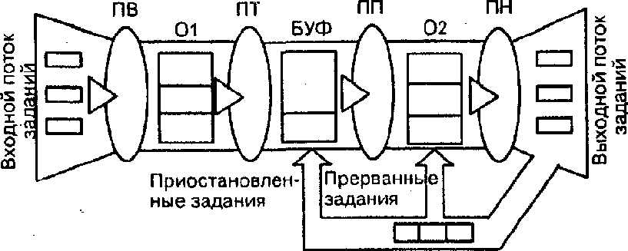
Рис. 4.17. Схема прохождения заданий через ВС
Полную сис!сму планнроадиця в этом случае можно представить п ниде cfMnypoinn-noil модели (•гоС*л. 4.1). где каждый уровень чагто \та'.:-

Общие принципы и особенности ГЛАВА 4 223 организации системы планирования в РСОД______
сматривают как отдельную задачу. Порядок выполнения уровней может быть изменен в зависимости от особенности системы и целей задачи планирования.
Табл. 4.1
ПВ | 1 | Предварительное входное планирование исходного потока заявок, претендующих на захват ресурсов вычислительной системы | Задача Ввода
ПВ | 2 | Структурный анализ взаимосвязи входного потока заявок по ресурсам и определение общих ресурсов | Задача анализа
ПТ | 3 | Структурный анализ заявок и определение возможности распараллеливания каждой работы | Задача распараллеливания
ПП | 4 | Адаптированно распределения работ соответственно особенностям вычислительной системы | Задача адаптирования
ПП | 5 | Составление расписания выполнения взаимосвязанных процедур: оптимизация плана по времени решения, количеству используемых ресурсов и количеству пересылок | Задача оптимизации
ПП | 6 | Планирование потока процессов, претендующих на захват времени процессора/процессоров вычислительной системы | Задача распределения
ПН | 7 | Выделение времени процессоров ВС активизированным процессам, перераспределение (реконфигурация) работ в вычислительной среде (отказ оборудования) | Задача распределения и перераспределения

4.1.5, Общая постановка задачи планирования
Задачи распределения заданий (работ, процессов) на ресурсы в системах массового распараллеливания (СМР — однородных системах) или в распределенных системах (PC — неоднородных системах) имеют следующую общую постановку:
• Вычислительная система задана графом системы (Machine configuration graph) gr=(er,uk,wer,wur), где er={x( | i=l,2,..,i^ являются узлами системы (ресурсами: процессорами, машинами...), WEn=g(Xi) являются весами узлов Xi, UR=((Xi,Xj), XieE^] XjeEs) являются ребрами (связями между узлами системы) и есть отображение Г от Ец, т.е. и^Г^Ец); WUn-f(UK) являются иесами ребер

